муниципальное бюджетное дошкольное образовательное учреждение

детский сад «Алёнушка» г.Волгодонск

Нетрадиционные формы

работы с родителями в практике работы дошкольного образовательного учреждения

Описание опыта работы

2019 г.Волгодонск
Введение

В основе новой концепции взаимодействия семьи и дошкольного учреждения лежит идея о том, что за воспитание детей несут ответственность родители, а все другие социальные институты призваны помочь, поддержать, направить, дополнить их воспитательную деятельность. Уходит в прошлое официально осуществляемая в нашей стране политика превращения воспитания из семейного в общественное.
Идеи взаимодействия семейного и общественного воспитания развивались в работах В. А. Сухомлинского, в частности, он писал: "В дошкольные годы ребенок почти полностью идентифицирует себя с семьей, открывая и утверждая себя и других людей преимущественно через суждения, оценку и поступки родителей". Поэтому, подчеркивал он, задачи воспитания могут быть успешно решены в том случае, если школа поддерживает связь с семьей, если между воспитателями и родителями установились отношения доверия и сотрудничества.
Признание приоритета семейного воспитания требует новых отношений семьи и дошкольного учреждения. Новизна этих отношений определяется понятиями "сотрудничество" и "взаимодействие".
Сотрудничество - это общение "на равных", где никому не принадлежит привилегия указывать, контролировать, оценивать.
Взаимодействие представляет собой способ организации совместной деятельности, которая осуществляется на основании социальной перцепции и с помощью общения. В "Словаре русского языка" С. Ожегова значение слова " взаимодействие " объясняется так: 1) взаимная связь двух явлений; 2) взаимная поддержка.
Главный момент в контексте "семья - дошкольное учреждение" - личное взаимодействие педагога и родителей по поводу трудностей и радостей, ус-
пехов и неудач, сомнений и размышлений в процессе воспитания конкретного ребенка в данной семье. Неоценима помощь друг другу в понимании ребенка, в решении его индивидуальных проблем, в оптимизации его развития.
Перейти к новым формам отношений родителей и педагогов невозможно в рамках закрытого детского сада: он должен стать открытой системой. Результаты зарубежных и отечественных исследований позволяют охарактеризовать, из чего складывается открытость дошкольного учреждения, включающая "открытость внутрь" и "открытость наружу".
Придать дошкольному учреждению "открытость внутрь" значит сделать педагогический процесс более свободным, гибким, дифференцированным, гуманизировать отношения между детьми, педагогами, родителями. Создать такие условия, чтобы у всех участников воспитательного процесса (дети, педагоги, родители) возникала личная готовность открыть самого себя в какой-то деятельности, мероприятии, рассказать о своих радостях, тревогах, успехах и неудачах и т.д.
От совместной работы родителей и педагогов зависит дальнейшее развитие ребенка. И именно от качества работы дошкольного учреждения, а в частности методистов и социальных педагогов, зависит уровень педагогической культуры родителей, а, следовательно, и уровень семейного воспитания детей. Для того чтобы быть настоящим пропагандистом средств и методов дошкольного воспитания, детский сад в своей работе должен служить образцом такого воспитания. Только при этом условии родители с доверием отнесутся к рекомендациям воспитателей и социальных педагогов, охотно будут устанавливать с ними контакт. Воспитатели должны постоянно повышать требования к себе, к своим педагогическим знаниям и умениям, своему отношению к детям и родителям, включать в свою деятельность новые, нетрадиционные формы работы с родителями. Ведь как бы серьезно ни продумывались формы воспитания детей в дошкольных учреждениях, какой бы высокой ни была квалификация работников дошкольного учреждения, невозможно достигнуть поставленной цели без постоянной поддержки и участия родителей в воспитательном процессе. Всестороннее гармоническое развитие детской личности требует единства, согласованности всей системы воспитательно-образовательных воздействий взрослых на ребенка. Роль семьи в создании такой согласованности трудно переоценить, ведь семья как первый институт социализации имеет решающее влияние на развитие основных черт личности ребенка, на формирование у него нравственно-положительного потенциала. Именно в семье дети получают первые уроки нравственности, формируется их характер; в семье закладываются исходные, жизненные позиции. Поэтому крайне важно, чтобы основной составной частью работы дошкольных учреждений была пропаганда педагогических знаний среди родителей. Это необходимо и для того, чтобы искоренить ошибки, допускающиеся родителями в семейном воспитании: многие молодые родители недооценивают значение физического воспитания детей, некоторые затрудняются в психологическом подходе к детям, другие не уделяют должного внимания трудовому воспитанию. Зачастую открытыми остаются проблемы, возникающие в малообеспеченных, многодетных, неполных, опекунских семьях.

Нетрадиционные формы работы в ДОУ

Детский сад и семья - два важных института социализации детей. У педагогов и родителей есть единые задачи: сделать все, чтобы дети росли счастливыми, активными, здоровыми, жизнелюбивыми, общительными, чтобы они стали гармонически развитыми личностями. Современные дошкольные учреждения много делают для того, чтобы общение с родителями было насыщенным и интересным. С одной стороны, педагоги сохраняют все лучшее и проверенное временем, а с другой - ищут и стремятся внедрять новые, эффективные формы взаимодействия с семьями воспитанников, основная задача которых - достижение реального сотрудничества между детским садом и семьей.
Общение будет успешным, если оно содержательно, основано на общих и значимых для обеих сторон темах, если каждая из них в процессе общения обогащает свой информационный багаж. Содержание работы с родителями реализуется через разнообразные формы. Главное - донести до родителей знания.
Сейчас традиционные собрания вытесняются новыми нетрадиционными познавательными формами, такими как «КВН», «Педагогическая гостиная», «Круглый стол», «Поле чудес», «Что? Где? Когда?», «Устами младенца», «Ток шоу», «Устный журнал». Такие формы построены по принципу телевизионных и развлекательных программ, игр, они направлены на установление неформальных контактов с родителями, привлечение их внимания к детскому саду. Нетрадиционные познавательные формы предназначены для ознакомления родителей с особенностями возрастного и психологического развития детей, рациональными методами и приёмами воспитания для формирования у родителей практических навыков. Однако здесь изменены принципы, на основе которых строится общение педагогов и родителей. К ним относятся общение на основе диалога, открытость, искренность в общении, отказ от критики и оценки партнёра по общению. Неформальный подход к организации и проведению этих форм общения ставит воспитателей перед необходимостью использования разнообразных методов активизации родителей.
Работу начала с изучения состояния работы с родителями в группе. Для этого проанализировала годовой план, перспективный план работы с родителями и выяснила, что в группе один раз в три месяца проводятся родительские собрания, также проводится анкетирование, развлечения, выставки.
Затем провела анкетирование родителей. Анализ ответов на вопросы анкеты показал следующее:
1. На вопрос "Какие проблемы воспитания остаются для Вас менее изученными?" большинство родителей (70%) группы ответили: "Взаимоотношения между детьми и родителями". Это говорит о том, что родители обеих групп плохо осведомлены в вопросах воспитания дошкольников. Этот факт подтверждают ответы на следующие два вопроса: "Читаете ли Вы педагогическую литературу?", "Читаете ли Вы газеты и журналы, посвященные проблемам воспитания дошкольников?” 60% не читают педагогические и периодические издания, посвященные проблемам воспитания дошкольников.
2. Подавляющее большинство родителей группы занимают пассивную позицию в вопросе взаимодействия с ДОУ. Так, 30% родителей хотели бы получать информацию о воспитании своих детей лишь на родительских собраниях. 70% родителей группы не хотели участвовать в работе с детьми в детском саду, мотивируя это нехваткой свободного времени и тем, что данным вопросом должны заниматься только работники ДОУ. Вести кружок в детском саду не изъявил ни кто.
По результатам анкетирования нами были поставлены следующие задачи работы с родителями
* Установить партнерские отношения с семьей каждого воспитанника, объединить усилия для развития и воспитания детей.
* Создать атмосферу общности интересов, эмоциональной взаимоподдержки и взаимопроникновения в проблемы друг друга.
* Активизировать и обогащать воспитательные умения родителей.
* Поддерживать их уверенность в собственных педагогических возможностях.
Для активизации родителей решила активно включать в работу нетрадиционные формы взаимодействия.
Презентацию дошкольного учреждения провожу с новыми воспитанниками как часть первого родительского собрания. Цель - познакомить родителей с дошкольным учреждением, его уставом, программой развития и коллективом педагогов; показать (фрагментарно) все виды деятельности по развитию личности каждого ребенка. В результате такой формы работы родители получают полезную информацию о содержании работы с детьми, услугах, оказываемых специалистами (логопедом, психологом, музыкальным руководителем). Такую форму работы считаю необходимой, так как она позволяет расширить представления родителей о детском саде, расположить их к себе.
Открытые занятия с детьми для родителей провожу как на собрании, так и приглашаю в конце года (итоговые занятия). Цель данной формы работы с родителями: познакомить их со структурой и спецификой проведения занятий в ДОУ. При проведении занятия включаю в него элементы беседы с родителями (ребенок может рассказать что-то новое гостю, ввести его в круг своих интересов или поделиться результатами своей работы).
Значительным подспорьем в работе с родителями воспитанников является библиотека специальной литературы по проблемам воспитания, обучения и развития детей. Постоянно слежу за своевременным обменом, подбором необходимых книг, составляю аннотации новинок в виде небольших записок.
Деловую игру - простор для творчества – использую не как отдельную
форму работы с родителями воспитанников, а как элемент родительского собрания. Цель деловой игры: выработка и закрепление определенных навыков, умения предупредить конфликтные ситуации. Она максимально приближает родителей к реальной обстановке, формирует навыки быстрого принятия педагогически верных решений, умение вовремя увидеть и исправить ошибку. Роли в деловых играх распределяю по-разному. Данная форма взаимодействия с родителями позволяет разнообразить собрание, активизировать родителей и повысить их активность. Темой деловых игр часто выбираю разные конфликтные ситуации. В процессе этих игр родители не просто «впитывают» определенные знания, а конструируют новую модель действий, отношений. В процессе обсуждения участники игры с помощью специалистов (заведующий, старший воспитатель, педагог-психолог, медицинская сестра, учитель-логопед) пытаются проанализировать ситуацию со всех сторон и найти приемлемое решение. Темы игр: «Утро в вашем доме», «Собираемся в детский сад», «Ссора. Как ее решить?».
"Круглый стол" с родителями использую как элемент родительского собрания. Цель: в нетрадиционной обстановке с обязательным участием специалистов обсудить с родителями актуальные проблемы воспитания.
Встречи за “Круглым столом” расширяют воспитательный кругозор не только родителей, но и самих педагогов. На заседание "круглого стола" обязательно приглашаю родителей, письменно или устно выразивших желание участвовать в обсуждении той или другой темы со специалистами. В проведении «Круглых столов» реализуется принцип партнерства, диалога. Общение происходит в непринужденной форме с обсуждением актуальных проблем воспитания детей нашей группы, с учетом пожеланий родителей.
Так называемые дежурства родителей, наряду с открытыми днями, провожу во время прогулок детей на участке, в дни праздников, вечеров развлечений, проведении непосредственно образовательной деятельности (мама шьет платье для куклы или готовит тесто; папа что-то чинит и т.п.) и представляется мне как совместное взаимодействие родителей с детьми в разных видах детской деятельности. Эта форма педагогической пропаганды очень действенная - помогает преодолеть еще встречающееся у родителей поверхностное мнение о роли детского сада в жизни и воспитании детей. Дежурных родителей привлекают к участию в экскурсиях и прогулках с детьми за пределами детского сада, в проведении досугов и развлечений.
Досуг родителей и детей позволяют заполнить спортивно - массовые
мероприятия. Например: «Мама, папа и я - спортивная семья». Совместное содержательное проведение досуга, когда родители и дети вместе отдыхают, способствуют укреплению и углублению связей между ними.
Нетрадиционной формой взаимодействия с семьей в моей практической деятельности является и библиотека игр. Поскольку игры требуют участия взрослого, это вынуждает родителей общаться с ребенком. Если традиция совместных домашних игр прививается, в библиотеке появляются новые игры, придуманные взрослыми вместе с детьми.
В течение учебного года организую тематические выставки, которые создаются как для родительского коллектива всего детского сада, так и для родителей группы. К их оформлению привлекаю самих родителей: поручить подбор материала по определенной теме, найти вырезки из газет и журналов, сделать выкройки игрушек-самоделок, принести фото на определенную тему и т.д.
К совместным экскурсиям так же привлекаю родителей, которые являются как приглашаемой стороной (например, экскурсия «К маме на работу»), так и участниками (например, экскурсия 8 мая «Памяти павших солдат»). Цель таких мероприятий - укрепление детско-родительских отношений. У родителей появляется возможность побыть с ребенком, завлечь, заинтересовать личным примером. Из этих походов дети возвращаются обогащенные новыми впечатлениями о природе, о насекомых, о своем крае, работе своих родителей, традициях поселка и всей страны. Дети (как самостоятельно, так и с участием родителей) затем увлеченно рисуют, делают поделки из природного материала, оформляют выставки. В результате у детей воспитывается трудолюбие, аккуратность, внимание к близким, уважение к труду взрослых.
Это начало патриотического воспитания, любовь к Родине рождается из чувства любви к своей семье.
Постоянно использую в работе семейный вернисаж, фотовыставки на такие темы, как «Милая мама моя», «Самый лучший папа», «Моя дружная семейка», «Семья - здоровый образ жизни».
В течение года использую такие формы письменного взаимодействия с родителями, как:
- Информационные листки, которые могут нести в себе следующую информацию:
-объявления о собраниях, событиях, экскурсиях;
-просьбы о помощи;
-благодарность добровольным помощникам и т.д.
2. Памятки для родителей.
3. Брошюры
4. Бюллетень (позволяет обеспечивать семьи об особых мероприятиях, изменениях в программе и т.д.).
5. Еженедельные записки (сообщает семье о здоровье, настроении, поведении ребенка в детском саду, о его любимых занятиях и другую информацию).
6. Доска объявлений (настенный экран, который помогает информировать родителей о собраниях на день и др.).
Все вышеперечисленные формы помогают родителям узнать о детском саде, описать концепцию детского сада и дать общую информацию о нем, эффективнее осуществлять педагогическое просвещение родителей воспитанников.
Каждая встреча с родителями дает мне повод к раздумью, вызывает желание анализировать, рассуждать. В последнее время я пришла к выводу, что родительские собрания нужно проводить по-новому. Наши родительские собрания - это и педагогическое просвещение, и консультация, и дискуссия, и семейные праздники.
Проведя повторное анкетирование и проанализировав ответы родителей, пришла к следующим выводам.
1. Большинство родителей начали целенаправленно заниматься проблемами воспитания дошкольников. Теперь их интересуют проблемы, о которых они раньше не задумывались: патриотическое, нравственное и эстетическое воспитание детей, их культура поведения, приобщение детей к культурным ценностям. Как показали результаты анкетирования, эти проблемы интересуют 70% родителей.
2. Практически все родители читают педагогическую литературу 40% - регулярно и периодику, посвященную проблемам воспитания дошкольников 60% - регулярно.
3. Многие родители (95%) с большим интересом хотели бы принимать участие в жизни детского сада.
4. Получать информацию о воспитании своих детей в игровой форме хотят 40% родителей, на родительских конференциях - 30%.
Таким образом, отношения дошкольного учреждения с семьей должны быть основаны на сотрудничестве и взаимодействии при условии открытости детского сада внутрь (вовлечение родителей в образовательный процесс детского сада) и наружу (сотрудничество ДОУ с расположенными на его территории социальными институтами: общеобразовательными, музыкальными, спортивными школами, библиотеками и т.д.).
Опыт работы с родителями показал, что в результате использования нетрадиционных форм работы позиция родителей стала более гибкой. Теперь они не зрители и наблюдатели, а активные участники различных мероприятий. Папы и мамы ощущают себя более компетентными в воспитании детей.

Заключение

Главной ценностью педагогической культуры является ребенок - его раз-витие, образование, воспитание, социальная защита и поддержка его достоинства и прав человека. Чтобы родители могли грамотно воспитывать детей, необходимо повышать их педагогическую культуру. С целью достижения высокого уровня воспитанности детей необходимо сотрудничество детского сада и семьи, взаимодополняющего, взаимообогащающего влияния семейного и общественного воспитания.
Каждая форма общения педагога с родителями имеет определённые цели и задачи. Систематическое применение в работе с родителями нетрадиционных форм ведёт к привлечению внимания родителей к проблемам воспитания детей, получению необходимого минимума знаний и, таким образом, повышению педагогической культуры.
Проведенные мероприятия показали, насколько родителям было интересно общаться с педагогом, с детьми. Они получили много полезной информации по психологии и педагогике, много узнали о своих детях.
Таким образом, использование нетрадиционных форм работы педагога с родителями в ДОУ позволяет обогащать знания родителей и применять их на практике в воспитании своих детей.

Список литературы

1. Азаров, Ю. П., Педагогика любви и свободы [Текст] /Ю.П. Азаров - М.: Топикал, 2004. - 608с.
2. Амонашвили, Ш. А., В школу с шести лет [Текст] / Ш.А Амонашвили - М.: Просвещение, 1986.- 176с.
3.Арнаутова, Е.П., Планируем работу ДОУ с семьей [Текст] //Управление дошкольным образовательным учреждением. - , 2012. №4 - с 33-38
4. Гиппенрейтер, Ю. Б., Общаться с ребёнком. Как? [Текст] // Ю.Б. Гиппен-рейтер - М.: Сфера, 2015.-240с.
5. Давыдова, О.И., Работа с родителями в ДОУ. Этнопедагогический подход [Текст] / О.И. Давыдова, Л.Г. Богославец, А.А. Майер - М.: Творческий Центр, 2015 г. - 144с
6. Дергачева, О.М., Проблема взаимодействия детского сада и семьи [Текст] / О.М. Дергачева, Г.И. Хозяинов // Юбилейный сборник научных трудов моло-дых ученых и студентов РГАФК. - М.: 2008. - с 26-30.
7. Доронова, Т.Н., Дошкольное учреждение и семья - единое пространство детского развития [Текст] / Методическое руководство для работников ДОУ / Т.Н. Доронова, Е.В. Соловьева, А.Е. Жичкина - М.: Линка - Пресс, 2011. - 224с
8.Закон РФ «Об образовании» [Текст] - http://www.consultant.ru/popular/edu.
9. Зверева, О. Л., Общение педагога с родителями в ДОУ[Текст] / Методи-ческий аспект /О.Л. Зверева, Т.В. Кротова - М.: ТЦ Сфера, 2015. - 80 с.
10. Зверева О. Л., Родительские собрания в ДОУ [Текст] / Методическое по-собие/ О.Л. Зверева, Т.В. Кротова - М.: Айрис-пресс, 2007. - 128с.
11. История дошкольной педагогики [Текст] / Учебное пособие для студен-тов пед. институтов/ Под ред. Л. Н. Литвина.- М.: Просвещение, 2009. - 352с.
12.Козлова, А. В., Работа ДОУ с семьей [Текст] / А.В. Козлова, Р.П. Дешеу-
лина - М.: Сфера, 2017 - 112 с.
13. Колодяжная, Т. П. Управление современным дошкольным образователь-ным учреждением [Текст] Концептуальное, программное и методическое обеспечение. Практическое пособие. Часть 2./ Т.П. Колодяжная - М.: УЦ Перспектива, 2016. - 184 с.
14. Метенова, Н. М. Родительские собрания в детском саду [Текст] 2-я млад-шая группа / Н.М. Метенова - М.: «Издательство Скрипторий 2003», 2016. - 104 с.
15.Бим-Бад, Б. М. Мудрость воспитания [Текст]/ Книга для родителей / Б. М. Бим-Бад, ЭХ. Д.Днепров, Г. Б. Корнетов. - М.: Педагогика, 1987. - 288 с.
16. Никитина, Л. А. Мама или детский сад [Текст] / Л.А. Никитина - М.: Просвещение, 2017. - 96с.
17. Островская Л. Ф. Педагогические ситуации в семейном воспитании дошкольников[Текст] / Л.Ф. Островская - М.: Просвещение, 1990. - 160с.
18. Педагогический энциклопедический словарь [Текст] / Гл. ред. Б. М. Бим-Бад; редколлегия: М. М. Безруких, В. А. Болотов, Л. С. Глебова и др. - М.: Большая Российская Энциклопедия, 2013. -528 л.
19. Петроченко, Г. Г. Педагогические ситуации в дошкольной педагогике [Текст] / Г.Г. Петреченко - Минск, 2014. - 240с.
20. Рубченко, А. К. Подходы к проблеме детско-родительских отношений в отечественной психологии [Текст] / А.К. Рубченко - //Вопросы психологии. - 2015. - №4.-с.98-114.
21.Свирская Л. В. Работа с семьёй: необязательные инструкции [Текст] / Ме-тодическое пособие для работников дошкольных образовательных учрежде-ний / Л.В. Свирская - М.: ЛИНКА-ПРЕСС, 2017. - 176 с.
22. Семейное воспитание [Текст] / Краткий словарь/Сост.: И. В. Гребенников, Л. В. Ковинько. - М.: Политиздат, 1990. - 319с.
23. Солодянкина О. В. Сотрудничество дошкольного учреждения с семьёй [Текст] / Практическое пособие / О.В. Солодянкина - М.: АРКТИ, 2016. - 80с.

Приложение
Таблица 1
Ответы родителей на вопросы анкеты вначале года

Вопросы и варианты ответов | Число ответов
1. Какие вопросы воспитания остаются для Вас менее изученными?
Взаимоотношения между детьми | 1
Взаимоотношения между детьми и родителями | 6
Организация здорового образа жизни ребенка | 2
Приобщение к культурным ценностям | 1
Другие (назовите) | 0
2. Читаете ли Вы педагогическую литературу?
Читаю регулярно | 1
Читаю иногда | 4
Не читаю | 5
3. Читаете ли Вы газеты и журналы, посвященные проблемам воспитания дошкольников?
Читаю регулярно | 1
Читаю иногда | 3
Не читаю | 6
4. В каких формах Вы хотели бы получать в детском саду информацию о воспитании своих детей?
На родительских собраниях | 6
На родительских конференциях | 0
В индивидуальных беседах со специалистами | 3
На занятиях, в игровой форме | 1
Другие (назовите) | 0

Нетрадиционные формы работы с семьей

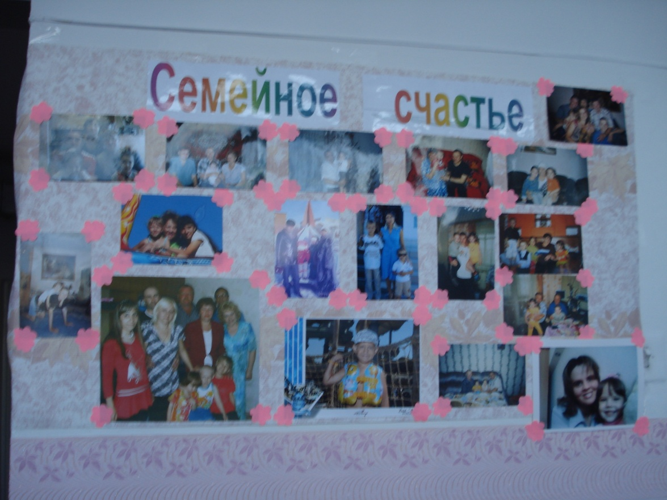
Плакат к Дню семьи

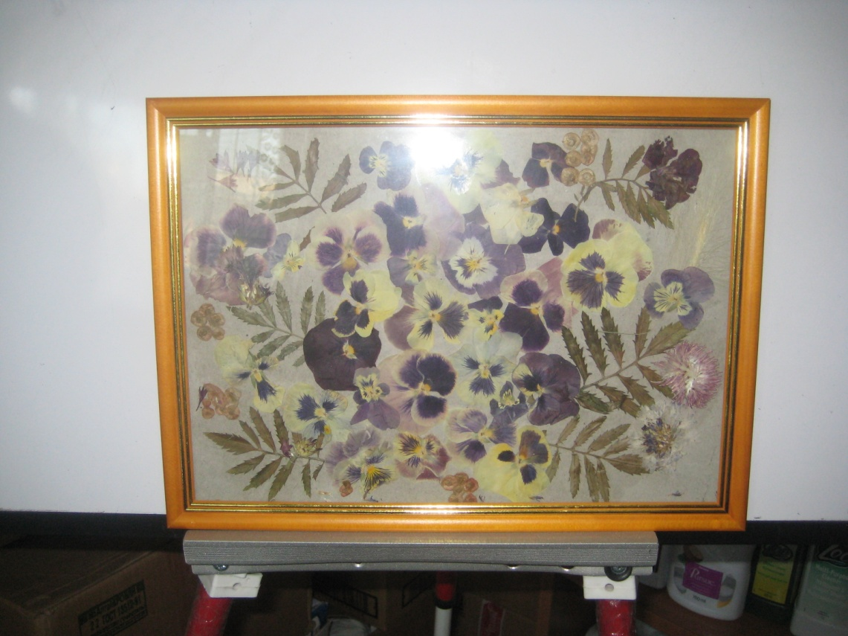

Выставка «Дары осени»

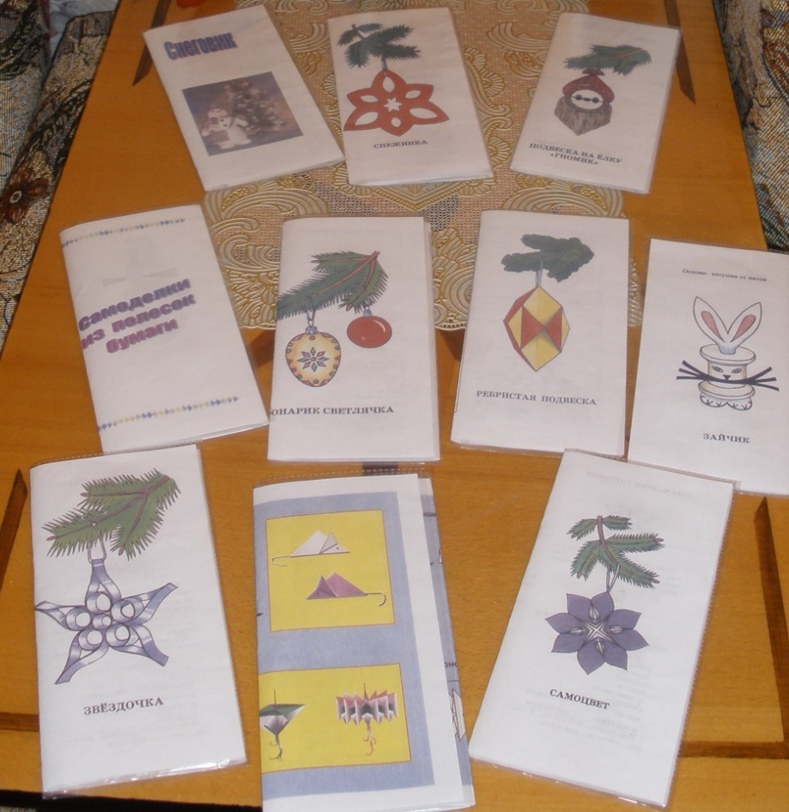
Буклеты «Новогодние игрушки своими руками»

